*«04*» травня 2022 року

**Клас: 2-В**

**Предмет: літературне читання**

**Вчитель: Бубир Л.В.**

Урок №100. **Дитячі енциклопедії - джерело нових знань. «Наші мудрі друзі – енциклопедії». Робота з дитячими енциклопедіями.**

Робота за підручником с. 128

Опорний конспект для учня

 Сьогодні ми помандруємо у світ, такий самий цікавий, як і казка, - у світ енциклопедії. Дізнаємося, які бувають енциклопедії і як ними користуватися.

**1. Історична довідка про енциклопедії**

- Коли і де з'явилися перші енциклопедії дізнаєшся тут***👇***

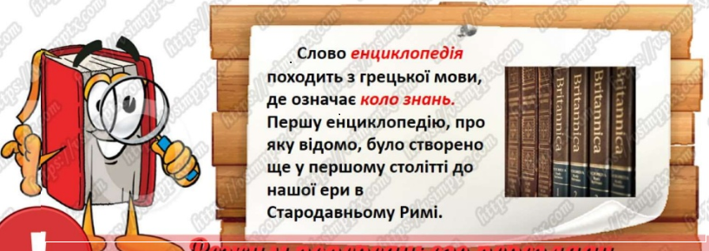

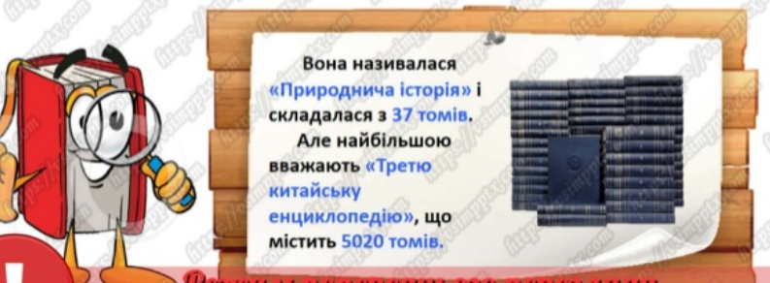

**2.  Робота зі статтею в підручнику *(с. 128)***

             - Прочитай статтю "Наші мудрі друзі - енциклопедії"

             - Що таке енциклопедія?

             - Які є енциклопедії? Прочитай пояснення в тексті.

             - Як читати енциклопедію?

**3. Переглянь відео-огляд*«***[**Велика дитяча енциклопедія**](https://www.youtube.com/watch?v=bIRT4Xd-3_0)**»:** [**https://www.youtube.com/watch?v=bIRT4Xd-3_0**](https://www.youtube.com/watch?v=bIRT4Xd-3_0)

**4. Робота з пам'яткою*"Щоб легше знайти потрібну інформацію"***

- Прочитай інформацію, як потрібно працювати з енциклопедіями.

**5.  Знайомство з енциклопедією "Дивосвіт"**

             - Прочитай назву енциклопедії для дітей.

       - З яких двох частин складається слово "дивосвіт"? Що воно може означати?

**6.Переглянь відео*«***[**Дитяча енциклопедія**](https://www.youtube.com/watch?v=jXsHpp5NvO0)**»:**

[**https://www.youtube.com/watch?v=jXsHpp5NvO0**](https://www.youtube.com/watch?v=jXsHpp5NvO0)

- Про яку енциклопедію ти дізнався?

- Що привернуло твою увагу?

**Відправ голосове повідомлення прочитаних статтів на с. 128 учителю:**

1. На освітню платформу для дистанційного навчання HUMAN
2. На електронну адресу liliya.bubyr@ukr.